

**Правила поведінки у разі виявлення підозрілого об’єкта, вибухонебезпечного предмета**

**ПАМ’ЯТКА**

**щодо правил поведінки (порядку дій) населення у разі виявлення підозрілого об’єкта, вибухонебезпечного предмета**

[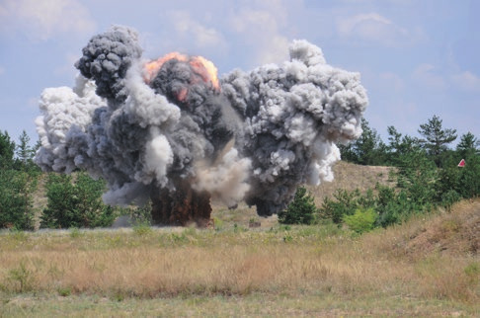](https://3.bp.blogspot.com/-pniVdy0-kmA/Wrthdp0lzdI/AAAAAAAAEf0/hYxs1d6bXLcQX58AdPrpNLiuRyLEL68xQCEwYBhgL/s1600/150427_Broshura_VzrivPredmet_MChS_A5_sfs-202.jpg)

|  |
| --- |
|  |
|  |  |

**Дзвінки на номери всіх екстрених служб**

**БЕЗКОШТОВНІ (101,102,103,104)**

**і можуть бути здійснені навіть тоді, коли на рахунку телефону відсутні кошти**

**[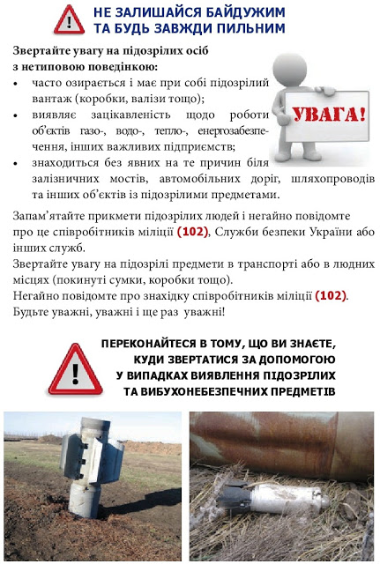](https://3.bp.blogspot.com/--4WepNfVSHc/WrtnnJNtQoI/AAAAAAAAEj8/pGAaAXI5bDo02xIqrUSc9upYdaXEMmyuQCLcBGAs/s1600/150427_Broshura_VzrivPredmet_MChS_A5_sfs-005.jpg)**

**[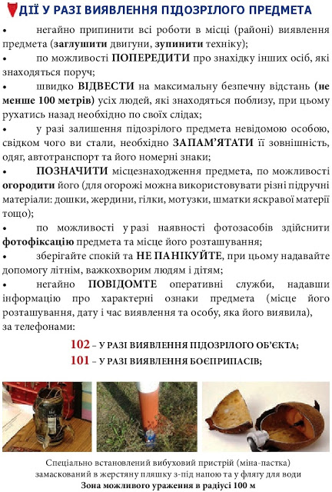](https://3.bp.blogspot.com/-Kf0I6wxQVPo/Wrto_uYxxdI/AAAAAAAAEkI/uTwpIGJV_wI-EOF1npnp_vr_rGnJ_ulDwCLcBGAs/s1600/150427_Broshura_VzrivPredmet_MChS_A5_sfs-006.jpg)**

**[](https://4.bp.blogspot.com/-Kf0I6wxQVPo/Wrto_uYxxdI/AAAAAAAAEkI/-vQdqppiTBQA67VbVhkEjQ4g_OTyZ8SlgCEwYBhgL/s1600/150427_Broshura_VzrivPredmet_MChS_A5_sfs-006.jpg)**

**[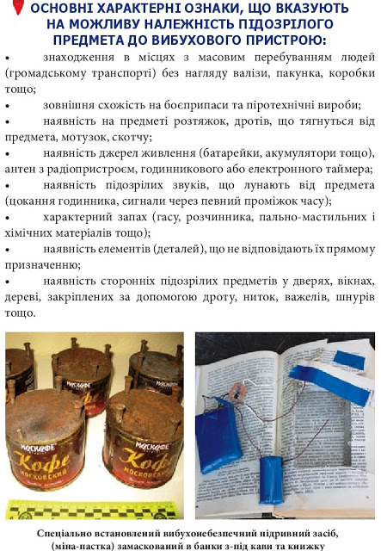](https://4.bp.blogspot.com/-oUAqNoFrm3o/WrtpzCtAKcI/AAAAAAAAEkU/RlgC8Oi8L-Y-RYObUF2WwRmio9LCN-eIgCLcBGAs/s1600/150427_Broshura_VzrivPredmet_MChS_A5_sfs-008.jpg)**

**[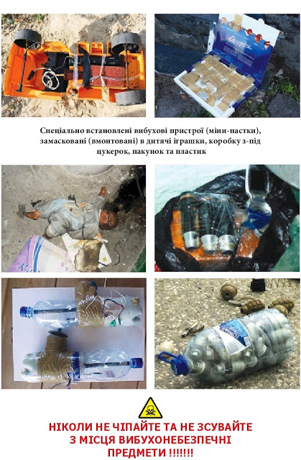](https://3.bp.blogspot.com/-tkAurtu4exo/WrtqNR0YGuI/AAAAAAAAEkY/PI1xyJjZBMoviP9pFmrdWxb4Lclri_wGACLcBGAs/s1600/150427_Broshura_VzrivPredmet_MChS_A5_sfs-009.jpg)**

**[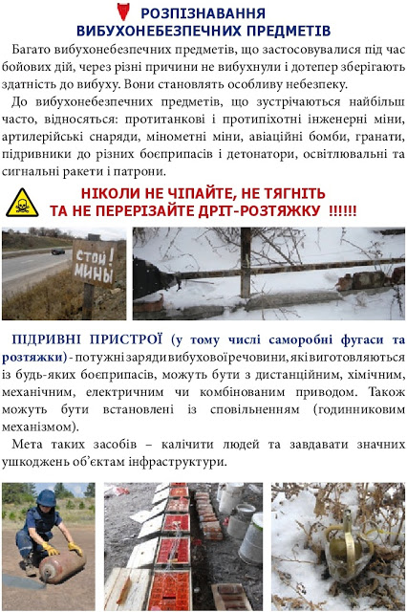](https://4.bp.blogspot.com/-z7MQjuOVdMs/Wrtqiboj20I/AAAAAAAAEkg/2lMzawyOk1gkc5ByInSZpL_1rnM7YdvBgCLcBGAs/s1600/150427_Broshura_VzrivPredmet_MChS_A5_sfs-010.jpg)**

**[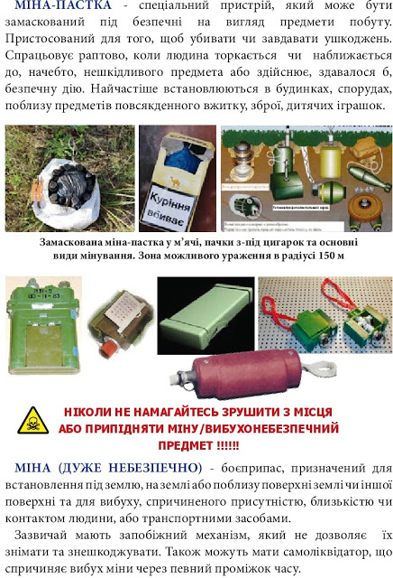](https://2.bp.blogspot.com/-JTJ115jCJ5k/Wrtq5w9JLnI/AAAAAAAAEko/S6sGbkZt198Ii7ob2J1SyfjaciC8saN5QCLcBGAs/s1600/150427_Broshura_VzrivPredmet_MChS_A5_sfs-011.jpg)**

**[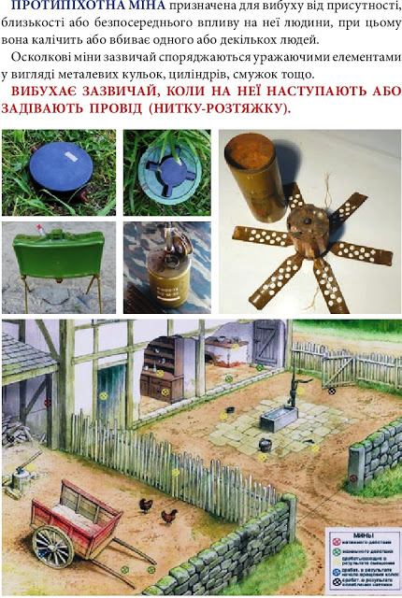](https://4.bp.blogspot.com/-c5BWw1Cnehw/WrtrURUe_SI/AAAAAAAAEkw/lcaLXgz4SEcOCN6AtNJndycxsBdcKQpYwCLcBGAs/s1600/150427_Broshura_VzrivPredmet_MChS_A5_sfs-012.jpg)**

**[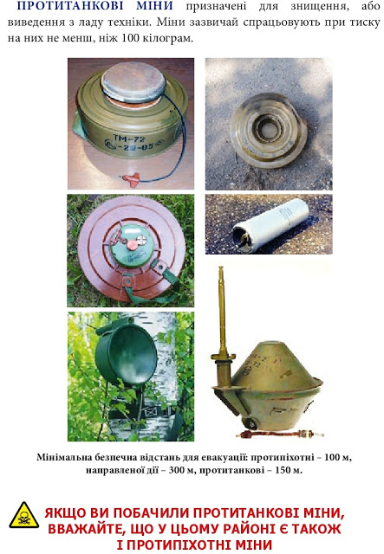](https://3.bp.blogspot.com/-suFUDTZsNB0/WrtrvMZFYfI/AAAAAAAAEk8/i5-d15HvqcQRb7Pk42Z3xnDNBDJOLjkwQCLcBGAs/s1600/150427_Broshura_VzrivPredmet_MChS_A5_sfs-013.jpg)**

**[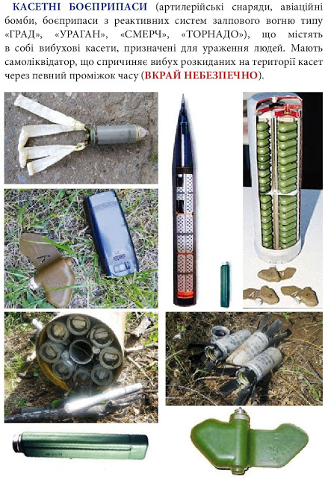](https://1.bp.blogspot.com/-i-VQYcn-F-k/WrtsHurKEQI/AAAAAAAAElI/F0Zlpi-RR0AFnkXlORvoBJojb5BkRITbACLcBGAs/s1600/150427_Broshura_VzrivPredmet_MChS_A5_sfs-014.jpg)**

**[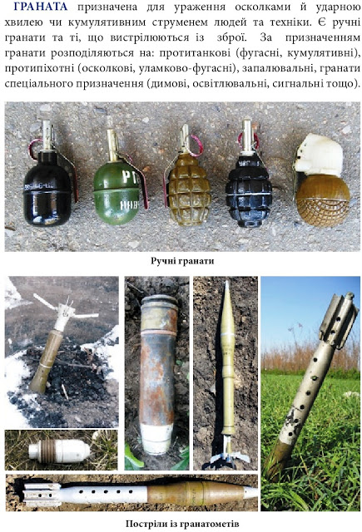](https://3.bp.blogspot.com/-ztcaqWhwe54/Wrtsf7ZjMQI/AAAAAAAAElQ/aYlCGwSwpHAvDXhE5fInu5Aywu1k8LNvwCLcBGAs/s1600/150427_Broshura_VzrivPredmet_MChS_A5_sfs-015.jpg)**

**[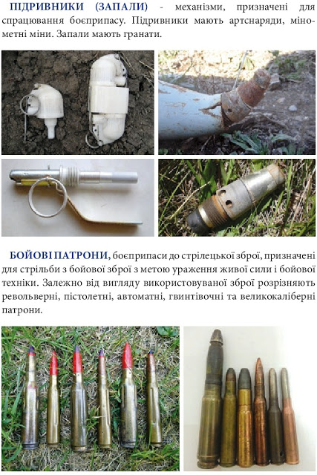](https://4.bp.blogspot.com/-nGCOtA-yjgw/WrttAntmbII/AAAAAAAAElg/66hvpIAu7ksXN5RJ9jdh1GJmQBW7vGrzQCLcBGAs/s1600/150427_Broshura_VzrivPredmet_MChS_A5_sfs-016.jpg)**

**[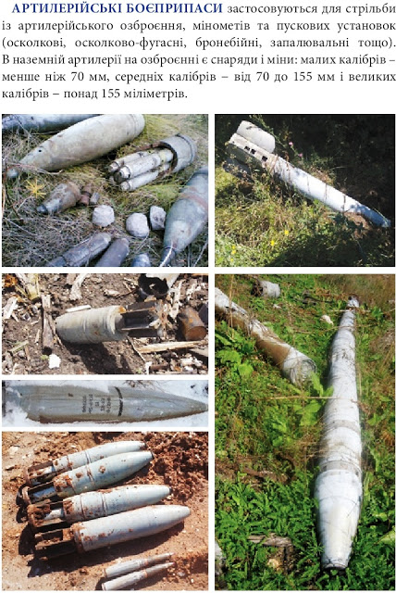](https://3.bp.blogspot.com/-_32o25B6t60/WrtuI-_EHxI/AAAAAAAAEls/tkQIkGfqWvImtjnjm6G8hUf6iPW_mw1EgCLcBGAs/s1600/150427_Broshura_VzrivPredmet_MChS_A5_sfs-017.jpg)**

**[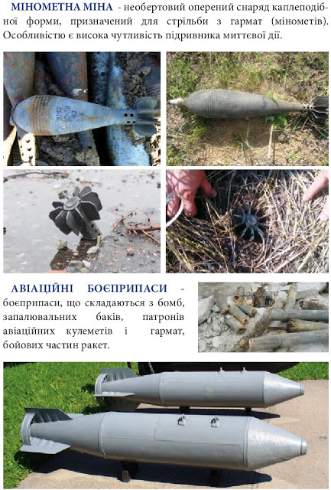](https://4.bp.blogspot.com/-uVIn-dhhYVA/WrtucMnoKLI/AAAAAAAAElw/bMpPs871qXwv_44SJjVIBYA8RERcciIjACLcBGAs/s1600/150427_Broshura_VzrivPredmet_MChS_A5_sfs-018.jpg)**

**[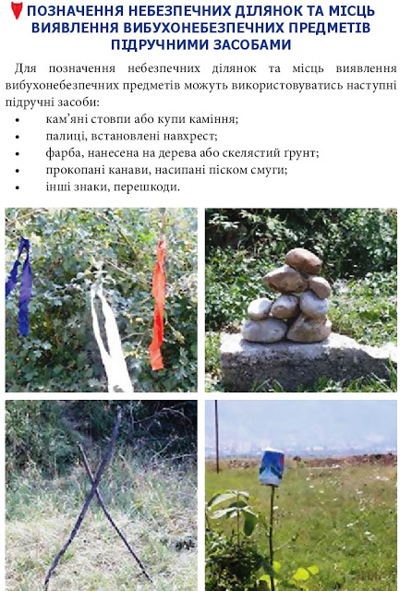](https://4.bp.blogspot.com/-sYkNhWvaYVM/WrtuvVIxjjI/AAAAAAAAEl4/MKbV0aFUOu8gI62rH_od0ewSJqs2Tiz5wCLcBGAs/s1600/150427_Broshura_VzrivPredmet_MChS_A5_sfs-019.jpg)**

**[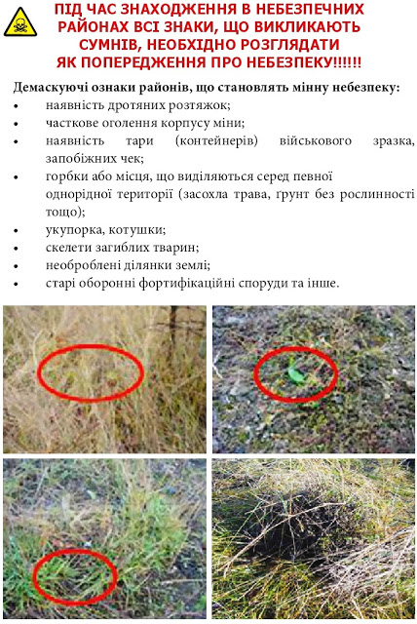](https://1.bp.blogspot.com/-260Sw1S8XwA/WrtvBggs90I/AAAAAAAAEmA/Th0bZjT0SxEsJAzFoe0B2J7RS0DYSx4GgCLcBGAs/s1600/150427_Broshura_VzrivPredmet_MChS_A5_sfs-020.jpg)**

**[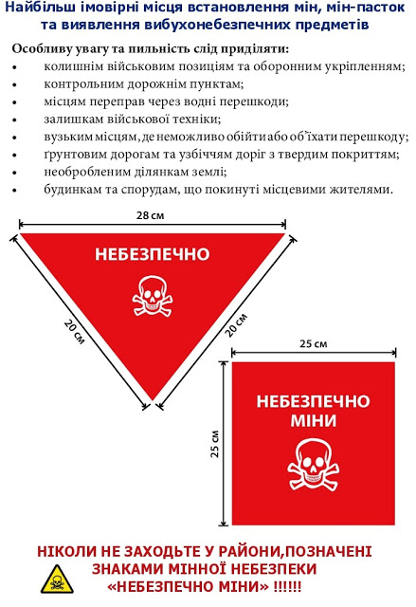](https://2.bp.blogspot.com/-wC8D6WCNpr8/WrtvUv8hP-I/AAAAAAAAEmI/NNqxCtVkkMoyaqh7Zei-g_jT1HFQ2NwWQCLcBGAs/s1600/150427_Broshura_VzrivPredmet_MChS_A5_sfs-021.jpg)**

**[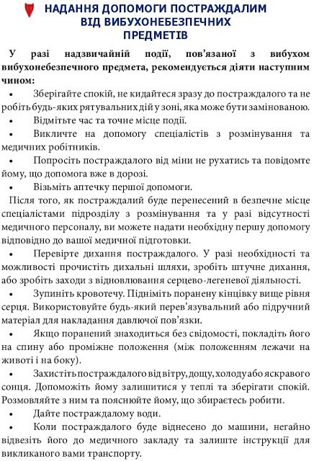](https://3.bp.blogspot.com/-7fX3_Pqv6P8/WrtvrouFtZI/AAAAAAAAEmM/aDpngj1N72spJSCAWGjdNDpBVpin-Qc3QCLcBGAs/s1600/150427_Broshura_VzrivPredmet_MChS_A5_sfs-022.jpg)**

**[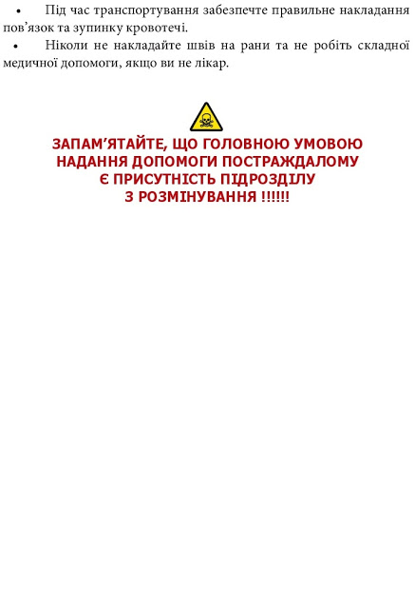](https://3.bp.blogspot.com/-3pPP-r9F_W8/WrtxrPjGHpI/AAAAAAAAEmk/j3oc7ETdiMocx-nPTLJK1OoUrr-lEUzJQCLcBGAs/s1600/150427_Broshura_VzrivPredmet_MChS_A5_sfs-023.jpg)**